საქართველოს განათლებისა და მეცნიერების სამინისტრო

ადამიანის უფლებების დაცვა და სამართლიანობის აღდგენა საქართველოს განათლების სისტემაში

(საქართველოს განათლების სფეროში დასაქმებულ პირთა პოლიტიკური ნიშნით სამსახურიდან გათავისუფლების ფაქტების შემსწავლელი კომისია)

შუალედური ანგარიში

12 აპრილი 2013 წელი

სარჩევი

კომისიის შექმნის წინაპირობა 3
კომისიის შექმნა 3
კომისიის შექმნის მიზანი და ამოცანები 4
კომისიის მუშაობის პრინციპი 5
არსებული სიტუაცია 5
მუშაობის პრინციპები და პროცედურები 6
კომისიაში არსებული მასალების მეცნიერული შესწავლა 8

კომისიის შექმნის წინაპირობა

2012 წლის 1 ოქტომბერს საქართველოში ჩატარდა საპარლამენტო არჩევნები, რომელშიც გაიმარჯვა ოპოზიციურმა ძალამ – კოალიციამ „ქართული ოცნება“. ხელისუფლების შეცვლის შემდეგ, საქართველოს განათლებისა და მეცნიერების სამინისტროს, საქართველოს მასშტაბით 830-მა პირმა მიმართა განცხადებით, (ცხრილი #1) (მათ შორის 587-ყოფილი მასწავლებელი, 220-ყოფილი დირექტორი ცხრილი #2) რომლებიც განათლების სფეროში იყვნენ დასაქმებულნი და თვლიან, რომ მათი სამსახურიდან გათავისუფლება პოლიტიკური შეხედულების გამო მოხდა. უმეტესობა მათგანი აცხადებს, რომ თავის დროზე საკუთარი უფლებების დასაცავად სასამართლოსთვის არ მიუმართავთ იმ მოსაზრებით, რომ არ ჰქონდათ სამართლიანობის აღდგენის მოლოდინი.

კომისიის შექმნა

რამდენადაც არჩევნების შემდეგ სამართლიანობის აღდგენა იყო ახალი ხელისუფლების მიმართ საზოგადოების მთავარი დაკვეთა, საქართველოს განათლებისა და მეცნიერების სამინისტრომ მიიღო გადაწყვეტილება შეექმნა სპეციალური დამოუკიდებელი კომისია (ბრძანება N1375 (14.12.2012წ)), რომელიც დაკომპლექტდა სახალხო დამცველის და 7 ავტორიტეტული და კვალიფიცირებული არასმათავრობო ორგანიზაციის წარმომადგენლებისგან. კომისიის თითოეული წევრი თანაბარუფლებიანია და სარგებლობს გადაწყვეტილების მიღებაში ერთი ხმის უფლებით. კომისიის თავმჯდომარეობა დაეკისრა საქართველოს განათლებისა და მეცნიერების მინისტრის მოადგილეს ალუდა გოგლიჩიძეს. კომისიის წევრები არიან სახალხო დამცველის ოფისის (თამარ შვანგირაძე) და 7 არასამთავრობო ორგანიზაციის წარმომადგენლები:
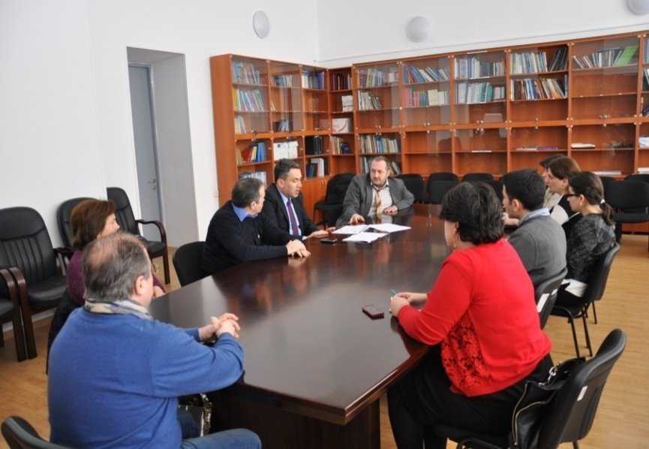
- გიორგი მაჩაბელი - ა(ა)იპ „კავშირი განათლების პოლიტიკის, მართვის და დაგეგმვის საერთაშორისო ინსტიტუტი“;
- ლაშა მკურნალიძე- ა(ა)იპ „სკოლა-ოჯახი-საზოგადოება“;
- ლია მუხაშავრია-ა(ა)იპ „ადამიანის უფლებათა პრიორიტეტი“;
- ლევან ნატროშვილი - ა(ა)იპ „საერთაშორისო საზოგადოება-საქართველო“;
- ეკატერინე ფოფხაძე - ა(ა)იპ „საქართველოს ახალგაზრდა იურისტთა ასოციაცია“;
- ნინო ლომჯარია - „სამართლიანი არჩევნებისა და დემოკრატიის საერთაშორისო საზოგადოება“;
- მაია ლიპარტელიანი - ა(ა)იპ „სამოქალაქო ინიციატივებისა და დასაქმებულთა დაცვის ასოციაცია“.
კომისიის მუშაობის ხელშეწყობის მიზნით განათლებისა და მეცნიერების სამინისტროში შეიქმნა კომისიის სამდივნო. მისი ძირითადი ამოცანაა კომისიის საქმიანობის ორგანიზაციული უზრუნველყოფა და საზოგადოებასა და კომისიას შორის კომუნიკაციის ხელშეწყობა.

კომისიის შექმნის მიზანი და ამოცანები

კომისიის შექმნის მიზანი იყო საზოგადოების ნდობის მაღალი ხარისხის უზრუნველყოფა განცხადებების განხილვისა და მათზე გადაწყვეტილების მიღების პროცესისადმი. კომისიის ამოცანაა 2006 წლის იანვრიდან კომისიის შექმნამდე (2012 წლის 14 დეკემბრამდე) საქართველოს განათლებისა და მეცნიერების სამინისტროს ტერიტორიული ორგანოების - საგანმანათლებლო რესურსცენტრებისა და საჯარო სკოლების თანამშრომელთა პოლიტიკური შეხედულების გამო სამსახურიდან გათავისუფლების ფაქტების დადგენა, შესწავლა, შეფასება და კომპეტენციის ფარგლებში სამინისტროსთვის რეკომენდაციების შემუშავება.

კომისიის მუშაობის პრინციპი

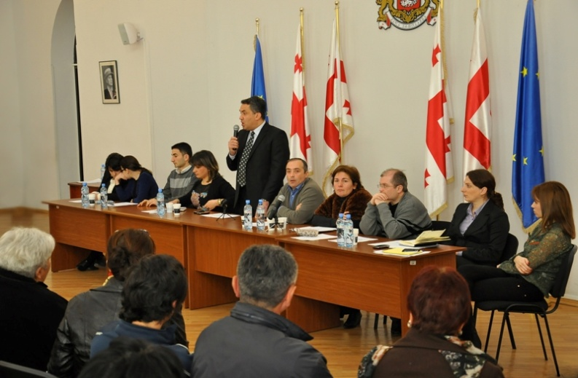
- დამოუკიდებლობა - კომისია დაფუძნებულია წევრების თანაბარი ჩართულობისა და სამართლიანობის პრინციპზე, კონსესუსის წესით იღებს გადაწყვეტილებებს და თავად აყალიბებს მუშაობის პრინციპებსა და ფორმებს.
- ღიაობა და გამჭვირვალეობა - კომისიის მუშაობის შესახებ ინფორმაცია განთავსებულია განთლებისა და მეცნიერების სამინისტროს ოფიციალურ ვებგვერდზე და ყოველკვირეულად განახლებული ინფორმაციით უზრუნველყოფს საზოგადოებას.
კომისია მუშაობი მიმართ საზოგადოების მაღალი ინტერესიდან გამომდინარე პერიოდულად მიეწოდება ინფორმაცია მას-მედიის წამომადგენლებს.
ბენეფიციართათვის იმართება „ღია კარის დღეები“, სადაც ნებისმიერ დაინტერესებულ პირს აქვს საშუალება დაესწროს და მიიღოს ინფორმაცია მათთვის საინტერესო პროცედურულ საკითხებზე. მუშაობის დაწყების დღიდან გაიმართა 2 ღია კარის დღე სადაც წარმოდგენილი იყო პედაგოგთა და დირექტორთა 200-მდე წარმომადგენელი.
- პერსონალური მიდგომა - ყველა მომართვა, რომელიც წარმოდგენილია კომისიისთვის განსახილველად შესწავლილი იქნება პერსონალურად.

არსებული სიტუაცია

კომისიამ მუშაობა 2012 წლის 14 დეკემბერს დაიწყო და დღემდე ინტენსიურ რეჟიმში მიმდინარეობს. 2013 წლის 12 აპრილის მონაცემებით 17 სხდომა გაიმართა, კომისია ყოველკვირეულად იკრიბება და სამუშაო რეჟიმში განიხილავს მომართვებს. არსებული მდგომარეობით კომისიის მიერ განხილულია 667 მომართვა, რომელთაგან 522 პირის განცხადებას დაუდგინდა ხარვეზი. ეს ნიშნავს, რომ მომართვის ავტორს ევალება წარმოადგინოს ფაქტებისა და გარემოებების დამადასტურებელი დამატებითი დოკუმენტები. ხარვეზის შევსების მიზნით მხოლოდ 222 განმცხადებელმა წარმოადგინა დამატებითი მომართვა და თანდართული დოკუმენტები. კომისიას შესწავლილი აქვს 17 არსებითი საქმე, ხოლო გადაწყვეტილება მიღებულია 10 მათგანზე. აქედან, მხოლოდ 3 შემთხვევაში დასტურდება პოლიტიკური შეხედულების გამო გათავისუფლების მოტივი (ცხრილი #3).

ცხრილი #4 კომისიის მუშაობის მიმდინარეობა

მუშაობის პრინციპები და პროცედურები

კომისია რამდენიმე ეტაპად შეისწავლის არსებულ მომართვებს(ცხრილი #4):

- განიხილავს 14 იანვრამდე შემოსულ მომართვებს და წარმოდგენილი შინაარსის მიხედვით იღებს ერთ-ერთ გადაწყვეტილებას:

- მომართვას დაუდგინდება ხარვეზი და ეთხოვება მომართვის ავტორს წარმოადგინოს გარემოებების დამადასტურებელი დამატებითი მტკიცებულებები.

- მომართვა სცდება კომისიის კომპეტენციის ფარგლებს, რაც ნიშნავს, რომ საკითხი არ ეხებოდა 2006 წლიდან კომისიის შექმნამდე საჯარო სკოლებიდან და საგანმანათლებლო რესურსცენტრებიდან გათავისუფლების ფაქტებს.

- მომართვა წარმოდგენილია დამატებით დოკუმენტებთან ერთად, რაც საკმარისია გათავისუფლების პოლიტიკური მოტივის დასაბუთებისთვის და ის გადაიდება არსებითი განხილვისთვის.

2. შეისწავლის ხარვეზის შესავსებად წარმოდგენილ დამატებით დოკუმენტაციას და განმცხადებელს უშუალოდ გაესაუბრება ფაქტებისა და დეტალების დაზუსტების მიზნით (ცხრილი #5).

3. მომართვის ავტორის მიერ წარმოდგენილ დოკუმენტებზე, გასაუბრების შედეგად მიღებულ ინფორმაციასა და მოწმეების ჩვენებებზე დაყრდნობით იღებს ერთ-ერთ შემდეგ გადაწყვეტილებას:

- პოლიტიკური შეხედულების გამო სამსახურიდან გათავისუფლების დასაბუთებული ვარაუდის არსებობის შემთხვევაში, სამინისტროსთვის რეკომენდაციით მიმართვის თაობაზე;
- პოლიტიკური შეხედულების გამო სამსახურიდან გათავისუფლების დასაბუთებული ვარაუდის არარსებობის თობაზე.

კომისიაში არსებული მასალების მეცნიერული შესწავლა

გამომდინარე იქიდან, რომ კომისიის მუშაობის ფორმატი და მასშტაბები უპრეცედენტოა, როგორც საქართველოს, ასევე საერთაშორისო დონეზე, განათლებისა და მეცნიერების სამინისტროს აუცილებლად მიაჩნია, რომ კომისიის მიერ განცხადებებთან დაკავშირებით არა მარტო კონკრეტული გადაწყვეტილებები იქნას მიღებული, არამედ განმცხადებლების მიერ მოწოდებული მასალა მეცნიერულად იქნას შესწავლილი.
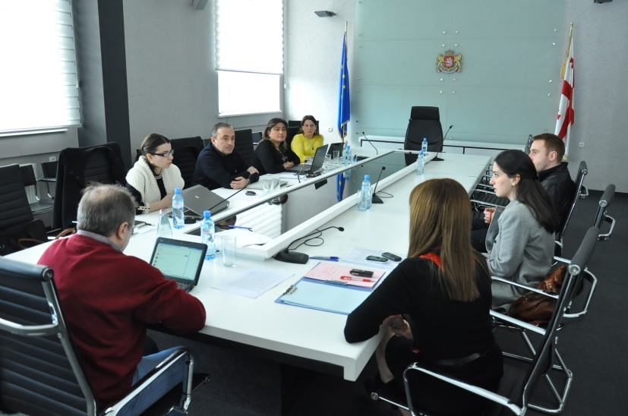
პოლიტიკური ნიშნით განათლების სისტემის წარმომადგენელთა გათავისუფლების ფაქტების მეცნიერული შესწავლის მიზანი გახლავთ საზოგადოების მიერ დემოკრატიზაციის გზაზე საჭირო დასკვნების გაკეთება, განათლების პოლიტიკასა და მართვაში დაშვებული შეცდომების ანალიზი, რაც თავის მხრივ უნდა გახდეს სისტემის განვითარების მნიშვნელოვანი ფაქტორი.
მასალების მეცნიერული შესწავლის კუთხით განათლებისა და მეცნიერების სამინისტროსთან 2013 წლის მარტიდან სოციალური მეცნიერებების ორი მაგისტრანტი თანამშრომლობს. სამინისტრო მიესალმება მსგავს ინტერესს და მზადაა ანალოგიური საქმიანობის განხორციელების შესაძლებლობა მისცეს სხვა დაინტერესებულ მაგისტრანტებს თუ დოქტორანტებს.

საქართველოს განათლების სფეროში დასაქმებულ პირთა პოლიტიკური ნიშნით სამსახურიდან გათავისუფლების ფაქტების შემსწავლელი კომისია
მისამართი: 0102 ქ.თბილისის, დიმიტრი უზნაძის ქ. 52
საკონტაქტო პირი: მარიამ გოგინაშვილი (კომისიის სამდივნოს უფროსი)
ტელეფონი: (+995) 599 877115
e-mail: komisia@mes.gov.ge
www.mes.gov.ge

